中華民國大專校院114學年度撞球錦標賽競賽規程(草案)
- 備查文號：115年2月3日運競(五)字第1150003114號
二、宗 旨：為推展全國大專校院撞球運動風氣，培養優秀撞球選手，特舉辦本比賽。
三、指導單位：運動部
四、主辦單位：中華民國大專院校體育總會、中華民國撞球總會
五、承辦單位：美和科技大學、中華民國大專院校體育總會撞球委員會
六、協辦單位：美和科技大學學務處體育室、美和科技大學運動與休閒管理系、屏東縣體育會撞球運動委員會。
七、比賽時間：中華民國115年7月1日(星期三)至7月5日(星期日)止，共計5天。
八、比賽地點：美和科技大學北校區圖書館B1撞球教室，地址：屏東縣內埔鄉屏光路23號。
九、參加單位：凡中華民國大專院校體育總會(以下簡稱大專體育總會)會員學校均可以學校為單位報名參加比賽(新合併學校在三年內得以原校區名義報名參賽)，每單位在同一組(公開組、一般組)以參加一隊為限，且參賽學生不可重複報名並跨組比賽。
十、參賽資格：
- 參加比賽之運動員以各校114學年度第二學期正式註冊在學之學生(教育部頒布之正式學制者，選讀生、先修生、補習生、空中補校、僑生專修班及各種短期訓練班學生不得參加)。本學年度因賽事日期調整，將保留114學年度應屆畢業生參賽資格。軍、警校院以正期生及專科部學生為限，空中大學之運動員必須是114學年度正式註冊選課之學生始得參賽。(需檢附參賽運動員第一學期註冊繳費證明及選課單影本)。
- 身體狀況：身體健康及性別，由參加各校自行指定醫院檢查及性別認定，可以參加劇烈運動者，始能報名參加。
- 凡經教育部、運動部同意備查判處停止比賽權之運動員及相關職隊員，至正式比賽前1日(中華民國115年6月30日)尚未恢復其權利者，不得下場比賽。
- 參賽運動員含境外生 具有下列情形之一者應參加公開組：依據大專體育總會107年7月24日第九屆第一次技術暨管理委員會決議修正通過及參酌中華民國112年全國大專校院運動會競賽規程(總則)第十條「參賽資格」相關規定，適用對象為：
1.曾具體育運動相關系所之學生。
2.依中等以上學校運動成績優良學生升學輔導辦法規定入學大專校院及專科學校五年制(以下簡稱五專)之學生，含甄審、甄試、單獨招生、轉學(插班)考試加分等(經轉學插班考試者，如原參賽組別為一般組或乙組者不在此限)。
3.入學管道採計運動專長術科檢定或術科測驗(非基本體能)或運動成績之學生。
4.具有社會甲組或職業運動員資格者。
5.就讀高級中等以上學校時期入選各競賽種類之國家(地區)代表隊運動員，唯身心障礙比賽之國家(地區)代表隊，不涉及本項第一至四款者，得參加一般組。
6.就讀高級中等以上學校時期，參加教育部主辦全國綜合性運動賽會或升學輔導指定盃賽獲得該競賽種類最優級組前八名運動員。
7.符合第十條第四項第一款「大專校院體育運動相關系所」係指下列系所：

編號 | 單位(學系)名稱 | 編號 | 單位(學系)名稱
1 | 國立臺灣師範大學體育與運動科學系(含碩士班)、運動競技學系(含碩士班) | 10 | 國立彰化師範大學運動學系(含碩士班)
2 | 國立臺北教育大學體育學系(含碩士班) | 11 | 國立臺南大學體育學系(含碩士班)
3 | 國立臺中教育大學體育學系(含碩士班) | 12 | 國立高雄師範大學體育學系(含碩士班)、運動競技與產業學士原住民專班
4 | 國立嘉義大學體育與健康休閒學系暨研究所 | 13 | 國立臺東大學體育學系(含碩士班)、運動競技學士學位學程
5 | 國立屏東大學體育學系(含碩士班) | 14 | 國立東華大學體育與運動科學系(含碩士班)
6 | 臺北市立大學‐‐體育學系、陸上運動學系、水上運動學系、球類運動學系、技擊運動學系、競技運動訓練研究所 | 15 | 輔仁大學體育學系(含碩士班)
6 | 臺北市立大學‐‐體育學系、陸上運動學系、水上運動學系、球類運動學系、技擊運動學系、競技運動訓練研究所 | 16 | 中國文化大學體育學系(含運動教練碩士班)、技擊運動暨國術學系
7 | 國立體育大學‐‐陸上運動技術學系、球類運動技術學系、技擊運動技術學系、競技與教練科學研究所 | 17 | 國立中正大學運動競技學系
8 | 國立臺灣體育運動大學‐‐體育學系(含碩士班)、競技運動學系(含碩士班)、技擊運動學系、球類運動學系 | 18 | 國立高雄大學運動競技學系
9 | 國立清華大學運動科學系(含碩士班) | 19 | 長榮大學運動競技學系(所)
8.大專體育總會所屬各會員學校現就讀於研究所之學生，若就讀大專校院時曾具備上述第一至八目資格者，須報名參加公開組。
註1：境外生係指正式修讀學位之外國學生、僑生 含港澳、正式修讀學位之陸生。
註2：上述第五目之國家(地區)係依據國際奧林匹克委員會(簡稱國際奧委會；英文：International Olympic Committee，IOC)，所註冊之國家(地區)為規範。
- 設有體育運動相關系所之學校可混合非體育運動相關系所之學生參加公開組。
- 其餘應參加公開組之特殊情形如下：一般組運動員可越級報名公開組，公開組運動員不可以降級報名一般組。(註：各隊如有不符比賽資格規定之選手出賽，並經查屬實，得依第二十一條罰則處理。)
- 運動員每人限參加一組比賽(例：已報名公開組任一項目，不得再報名一般組任一項目，反之亦同)、限同時報名該組二項目。
十一、比賽分組及限制：【今年一般組別有更新】
- 比賽分組：分為公開組、一般組，並分設男生組項目及女生組項目：
1.公開組項目(9號球、10號球二項目)：
公開男生9號球個人賽 | 公開女生9號球個人賽 | 公開男生10號球個人賽
公開女生10號球個人賽 | 公開男生9號球雙打賽 | 公開女生9號球雙打賽
公開男生9號球團體賽 | 公開女生9號球團體賽 | 公開9號球混雙賽
2.一般組項目(9號球項目)：
一般男生9號球個人賽 | 一般女生9號球個人賽 | 一般男生10號球個人賽
一般女生10號球個人賽 | 一般男生9號球雙打賽 | 一般女生9號球雙打賽
一般男生9號球團體賽 | 一般女生9號球團體賽 | 一般9號球混雙賽
(二)參賽限制如下：
1.公開男生組：凡符合第十條第四項第一至五款參賽資格之各參加單位男生運動員皆參加本組；不論在報名專長的運動項目與否，一律參加本組。
2.公開女生組：凡符合第十條第四項第一至五款參賽資格之各參加單位女生運動員皆參加本組；不論在報名專長的運動項目與否，一律參加本組。
3.一般男生組：凡符合第十條第四項第一至三款參賽資格、未受第四至五款限制(非運動績優生)之各參加單位男生運動員始可參加本組。
4.一般女生組：凡符合第十條第四項第一至三款參賽資格、未受第四至五款限制(非運動績優生)之各參加單位女生運動員始可參加本組。
十二、註冊隊(人)數規定：【今年一般組組別有更新】
(一)公開組
公開組項目 | 至多註冊隊(人)數 | 可同時報名項目
公開男生9號球個人賽 | 每校至多6人 | 公開男生9號球團體賽
公開女生9號球個人賽 | 每校至多6人 | 公開女生9號球團體賽
公開男生10號球個人賽 | 每校至多6人 | 公開男生9號球雙打賽  或公開9號球混雙賽
公開女生10號球個人賽 | 每校至多6人 | 公開女生9號球雙打賽  或公開9號球混雙賽
公開男生9號球雙打賽 | 每校至多3隊 | 公開男生10號球個人賽  或公開9號球混雙賽
公開女生9號球雙打賽 | 每校至多3隊 | 公開女生10號球個人賽  或公開9號球混雙賽
公開男生9號球團體賽 | 每校至多1隊(每隊至多4人) | 公開男生9號球個人賽
公開女生9號球團體賽 | 每校至多1隊(每隊至多4人) | 公開女生9號球個人賽
公開9號球混雙賽 | 每校至多3隊 | 公開男生10號球個人賽  或公開男生9號球雙打賽  公開女生10號球個人賽  或公開女生9號球雙打賽
- 一般組
一般組項目 | 至多註冊隊(人)數 | 可同時報名項目
一般男生9號球個人賽 | 每校至多10人 | 一般男生9號球團體賽
一般女生9號球個人賽 | 每校至多6人 | 一般女生9號球團體賽
一般男生10號球個人賽 | 每校至多10人 | 一般9號球混雙賽  或一般男生9號球雙打賽
一般女生10號球個人賽 | 每校至多6人 | 一般9號球混雙賽  或一般女生9號球雙打賽
一般男生9號球雙打賽 | 每校至多4隊 | 一般9號球混雙賽  或一般男生10號球個人賽
一般女生9號球雙打賽 | 每校至多4隊 | 一般9號球混雙賽  或一般女生10號球個人賽
一般男生9號球團體賽 | 每校至多2隊(每隊至多4人) | 一般男生9號球個人賽
一般女生9號球團體賽 | 每校至多2隊(每隊至多4人) | 一般女生9號球個人賽
一般9號球混雙賽 | 每校至多8隊 | 一般男生9號球雙打賽  或一般男生10號球個人賽  一般女生9號球雙打賽  或一般女生10號球個人賽
- 每位運動員至多註冊2項。
- 報名人(隊)數為1人(隊)時則取消該項目，並與賽程一併公告週知。
十三、報名辦法：【今年報名辦法有更新】
(一)報名日期：115年5月31日截止，逾期不予受理(以報名系統時間為準)，報名截止後不再受理變更名單。
(二)競賽代辦費：個人賽每人新臺幣600元整；雙打賽或混雙賽每隊新臺幣1,200元整； 團體賽每隊新臺幣3,000元整；領隊、教練、管理無須繳交。
競賽代辦費須以郵局匯票繳交(※概不受理匯款及現金繳交)
郵局匯票抬頭：美和學校財團法人美和科技大學
郵局匯票並於報名截止日前(以郵戳為憑)以掛號郵寄至912 屏東縣內埔鄉屏光路23號「美和科技大學體育室」收，信封封面請註明「○○大學-大專撞球錦標賽報名」。
(※請注意!!郵局匯票抬頭須務必完整填寫本校全名，若因抬頭誤植導致匯票款項無法存入本校帳戶，或逾報名截止日期仍未補繳匯票者，本校將不受理報名資格。)
競賽代辦費繳費收據請於報到後向大會競賽組領取。
報名後如因故未能參與，所繳款項扣除行政費用25%後退還餘款，抽籤完成後不受理退費。
(四)報名前請準備以下1-4項須上傳資料：
上傳資料相關表格下載網址：https://reurl.cc/4beV0v
  - 報名表Excel檔。
※公開組、一般組報名表請務必分開填寫，請勿使用WORD、PDF、JPG檔案。
  - 學生證黏貼表格PDF或JPG檔。
※請務必先將學生證影印後再剪下黏貼於表格上後拍照。
※學生證無註冊章者須上傳在學證明檔案(由就讀學校開立115年3月以後之正式在學證明)。
※學生證或在學證明上傳檔案須清晰，有多張時請先使用線上合併軟體再上傳。
  - 運動員參賽期間保險單證明PDF或JPG檔。
※保險單須有完整的運動員姓名及參賽日期(保險單不得使用個人之人壽險保單、儲蓄險保單、投資型保單等非比賽期間之正式保單)。
  - 競賽代辦費郵局匯票證明PDF或JPG檔。
  - 請注意：以上1-4項上傳資料不齊全者視同報名無效，報名日期截止後亦不受理資料補繳，請各校參賽運動員務必提早辦理相關資料。
  - 今年免附運動禁藥防線上學習平台之測驗合格證明。
  - 洽詢問題請加大專體總撞球錦標賽官方line ID @521qyhjq
大專體總撞球錦標賽官方line網址https://lin.ee/ZuUXvAd
- 報名系統及查詢：
  - 公開組報名系統網址：https://reurl.cc/4beAEv
  - 一般組報名系統網址：https://reurl.cc/1kAyxD
  - 報名查詢網址：https://reurl.cc/4beV0v
(六)競賽代辦費收據抬頭請務必填寫學校報銷之正確校名，收據經開立後，若因報名時填寫錯誤，則恕不辦理重新開立收據事宜。
(七)保險：凡報名參賽運動員、隊職員之保險均由所屬學校或運動員自行投保，報名截止前如未完成上傳完整保險單者，視同報名未完成不得列入賽程。
(八)因報名人(隊伍)數不足或報名資料不符而取消之競賽代辦費於報名結束後由本校進行統一退作業流程。
(九)競賽洽詢：美和科技大學學務處體育室，地址：屏東縣內埔鄉美和村屏光路23號，電話：(08)779-9821分機8225陳昱如主任或分機8214鍾志侃行政助理，或電洽大專體育總會撞球委員會副執行秘書 洪國峻，行動電話：0933331101。
(十)依個人資料保護法規定，運動員及隊職員註冊所提供之個人資料(含肖像權)，報名後視同同意大專體育總會及本校於彙編秩序冊、成績紀錄及報告書使用，不另作為其他用途。
十四、競賽辦法：【今年賽制有更新】
- 檢錄報到：各項目比賽日期及檢錄報到時間以賽程公告為準，參賽運動員須持學生證報到檢錄，不得由其他人代為報到，逾時20分鐘(以大會電子鐘時間為準)未報到者經大會宣告後即裁定棄權。
- 比賽規則：採用世界花式撞球協會(WPA) 最新9號球規則、10號球規則。
- 比賽用球：Dynaspheres 黛納斯菲球 亞洲白銀球。
- 各項目局數如下表：
公開男生9號球個人賽：6局 | 公開女生9號球個人賽：5局
公開男生10號球個人賽：5局 | 公開女生10號球個人賽：5局
公開男生9號球雙打賽：5局 | 公開女生9號球雙打賽：5局
公開男生9號球團體賽：5局 | 公開女生9號球團體賽：5局
公開9號球混雙賽：5局
一般男生9號球個人賽：5局 | 一般女生9號球個人賽：3局
一般男生10號球個人賽：5局 | 一般女生10號球個人賽：3局
一般男生9號球雙打賽：5局 | 一般女生9號球雙打賽：3局
一般男生9號球團體賽：5局 | 一般女生9號球團體賽：3局
一般9號球混雙賽：4局
- 排球規定：(1)由運動員自排，使用排球紙排球，裁判確認後，運動員不得異議。
(2)【9號球項目】1號球排球位置為高點，採1、9、2排列。(3)【10號球項目】1號球排球位置為原點。
- 衝球規定及順序：首局採比球，比球勝者決定衝球權，次局開始由勝方衝球。(1)【9號球項目】每局開球，母球須置於衝球線後BOX區內。(2)【10號球項目】每局開球，母球須置於衝球線後。
- 計分方式：採用大會計分板，由運動員相互自行執行計分、由裁判確認。
- 暫停規則：每場比賽雙方運動員(隊伍)各有一次要求暫停的權利，須在局與局之間，須先向大會裁判提出申請，須經裁判同意後並開始計時，才能開始暫停行為，每次暫停時間：男子運動員限時7分鐘、女子運動員限時10分鐘。
(1)非提出申請暫停的一方運動員不得離開比賽場地，須於原地座位休息，且不得干擾其他運動員進行比賽。
(2)暫停時間結束，若有一方運動員(雙打賽、混雙賽、團體賽等項目須全員到齊)，逾時未進入比賽會場，視同未返回之運動員(隊伍)棄權，由裁判確認後宣告已到運動員(隊伍)為該場比賽勝方。
(3)雙打賽、混雙賽、團體賽等項目每場比賽每隊僅可申請一次暫停。
- 比賽賽制：視報名人(隊)數而定並於抽籤後公佈；原則如下列：
(1)各項目預賽採3人(隊)分組循環賽，取分組前2名晉級單敗淘汰賽。
(2)單敗淘汰賽制賽程由大會採事先決定的淘汰賽排位順序安排賽程。
(3)大會依據報名人(隊)數多寡、賽程時間等因素調整賽制，以公告為準。
- 循環賽將依下列順序比較後排位：比賽場數勝場較多者比賽場數負場較少者總勝局數較多者總負局數較少者對戰結果勝者為勝方。
(1)若以上述~經比較後仍無法比較排位順序，由大會裁判長進行抽籤決定排位順序。
(2)棄權之運動員(隊伍)成績皆不列入計算。
- 各項目日程表暫訂如下，惟仍以大會正式公告為準，：
日期 | 7/1(週三) | 7/2(週四) | 7/3(週五) | 7/4(週六) | 7/5(週日)
公開組項目 | 公開男生9號球團體賽 | 公開男生9號球個人賽(預賽) | 公開男生9號球個人賽(決賽)
公開組項目 | 公開女生9號球團體賽 | 公開女生9號球個人賽 | 公開女生10號球個人賽
公開組項目 | 公開男生9號球雙打賽 | 公開9號球  混雙賽 | 公開男生10號球個人賽(預賽) | 公開男生10號球個人賽(決賽)
公開組項目 | 公開女生9號球雙打賽
一般組項目 | 一般男生9號球雙打賽(預賽) | 一般男生9號球雙打賽(決賽) | 一般9號球  混雙賽(預賽) | 一般9號球  混雙賽(決賽)
一般組項目 | 一般女生9號球雙打賽(預賽) | 一般女生9號球雙打賽(決賽) |  | 一般男生9號球個人賽(預賽) | 一般男生9號球個人賽(決賽)
一般組項目 | 一般男生10號球個人賽(預賽) | 一般男生9號球團體賽(預賽) | 一般男生9號球團體賽(決賽) | 一般女生9號球個人賽(預賽) | 一般女生9號球個人賽(決賽)
一般組項目 | 一般女生10號球個人賽(預賽) | 一般女生9號球團體賽(預賽) | 一般女生9號球團體賽(決賽)
一般組項目 |  | 一般男生10號球個人賽(決賽)
一般組項目 |  | 一般女生10號球個人賽(決賽)

註:比賽項目若未標註(預賽)或(決賽)，則為1天完成賽程。
十五、競賽細則：
(一)每場比賽均不限比賽時間，惟單場比賽時間進行超過50分鐘後，經大會認定該場比賽有明顯延遲，將由大會裁判對雙方運動員開始採用限時出桿，限時出桿每次的時間限制為40秒，若超過出桿時間則以犯規論處，其對手獲母球自由球。
在出桿時間尚餘10秒時，裁判會喊出「10秒」以提醒運動員出桿時間即將結束，運動員不得申請延長計時出桿。
(二)運動員選擇打安全球(push out)，必須先明確向大會裁判申請、並得到裁判之確認後方可為之，否則裁判宣告該次為出桿犯規或進攻權交換，運動員均不得異議。
若運動員打安全球(push out)，換其對手上場打擊，但在其運動員上場觀察後又交回出桿權時，需由原打安全球的運動員繼續上場打擊。
(三)比賽衝球規則之處理：
(1)若母球已碰觸到子球，犯規運動員之對手可選擇獲母球自由球或重新開球。
(2)若母球未碰觸到任何子球，犯規運動員之對手必須重新開球。
(3)9號球項目衝球採3顆違例規定。
(4)每局重新開球以1次為限，不論球形狀況，雙方均須進行繼續出桿比賽，不得申請再重新開球。
(四)雙打賽項目、混雙賽、團體賽項目規則：
(1)同隊的運動員必須輪流出桿，即每出桿打擊一次後不論是否進球或犯規，都必須更換、由其隊友出桿。
(2)團體賽與雙打賽相同，採三人同桌出賽。
(3)雙打賽採兩隊兩人相互輪流開球，團體賽採兩隊三人相互輪流開球。
(4)開球後必須遵守輪流出桿的規定，若開球者有進球則須由開球者繼續出桿，未進球時則由各隊自行決定先後上場打擊順序。
(5)准許同隊運動員於出桿前進行短暫小聲討論，但仍限制不得與其他未上場比賽的隊友交談，且交談的音量不可影響到對手或其他比賽中運動員。
(6)因衝球犯規，母球未碰觸目標球，換對手衝球時，對手可任選一人上場衝球，不影響原有衝球順序。
十六、競賽規定事項：
- 運動員須隨身攜帶蓋有114學年度第2學期註冊章之學生證(註)、運動員在學證明(由就讀學校開立115年3月以後之正式在學證明)於檢錄時間出示予大會查驗，未能出具學生證或在學證明者不受理檢錄、不得出賽。
(註)學生證若無蓋114學年度第2學期註冊章，則須出示在學證明。
- 服裝規定：
(1)運動員檢錄及出賽時，上半身須穿著有領有袖上衣，下半身須穿著長褲、球鞋或皮 鞋，不得穿著短褲、七分褲、破褲、拖鞋、涼鞋等服裝。
(2)團體賽、雙打賽、混雙賽等項目，同隊伍之運動員檢錄及出賽時，上衣須穿著相同顏色、樣式、款式。
(3)服裝不符規定者不得檢錄、出賽，參賽正式服裝以本競賽規程第二十三條「比賽正式服裝圖示」為檢錄標準。
(4)若經大會查核比賽中運動員服裝不符規定時，則立即裁定該場比賽棄權失格，並由對手獲勝。
(5)若經大會查核比賽中雙方運動員服裝均不符規定，則立即裁定雙方運動員該場比賽均棄權失格。
- 每場比賽經大會公告開賽後，若有一方運動員逾時未至比賽球檯，由已到運動員獲得1局，逾時3分鐘，裁定未到達比賽球檯之運動員棄權。
- 為避免影響比賽賽程進行，運動員進入比賽場地，手機均須關機並交由大會人員或裁判檢查，比賽中運動員均不得有接聽、撥打、查看、直播、錄影、拍照、錄音、播放、配戴耳機等行為，且不得配戴或使用電子相關產品(含智慧型手錶、藍芽耳機)，違反者經檢舉或大會查核後屬實立即裁定該場比賽棄權，並由對手獲勝。
- 比賽中運動員禁止戴帽子或頭部服飾，如因宗教因素需要穿戴，請事先洽詢大會，經大會同意後始可穿戴參賽。
- 比賽進行中運動員不得與未上場運動員交談(雙打賽及混雙賽、團體賽項目依本規程第十五條競賽細則第四款規定)，違者經警告後再犯者，以棄權論處。
- 運動員及隊職員均應遵守規則及大會紀律，服從裁判，不得以抗議手段或不良言語向大會裁判及競賽組人員有不理性之行為，違者大會有停止該運動員及隊職員繼績參賽之權利，並請離比賽會場。
- 非當場比賽中運動員比賽、已結束之運動員應迅速離開比賽球檯，不得停留於比賽球檯四週。
- 為維護比賽場地整潔，禁止運動員攜帶含糖飲料、含酒精飲料、食物等進入比賽場地內。
- 運動員比賽時禁止嚼檳榔、嚼口香糖等行為，違者經勸阻不聽，得由大會請離會場並裁定該場比賽棄權。
- 會場內拍攝照片一律禁止使用閃光燈，違者經勸阻不聽，得由大會請離會場。
- 依菸害防治法，比賽場地及校園內(含廁所)、校園門口均為禁止吸菸場域，參賽隊職員如有查獲違規事實，將依美和科技大學校規處罰並報請大專體育總會、移送就讀學校議處。
- 運動員比賽中如遭檢舉不符資格時，經查證屬實，即停止繼續比賽，所有賽完之成績不予計算，其法律責任應由所屬學校主管負責。
- 未報名之運動員均不得出場比賽，雙打或團體賽之運動員冒名頂替經查證屬實者，取消該隊全部比賽資格並報請大專體育總會議處。
- 比賽進行中，發生爭議時由大會裁判長裁定之。
- 受大會裁定棄權失格之運動員(隊伍)，其所繳交之競賽代辦費不予退還、充作大會經費。
- 為使賽程順利進行，場地安排得由大會隨時視情況調度進行，運動員不得異議。
十七、獎勵：依據大專體育總會107年7月24日第九屆第一次技術暨管理委員會決議修正通過之錦標賽獎勵規定給予獎勵。
(一)錄取優勝原則如下：
1.二隊(人)或三隊(人)，各錄取一名。
2.四隊(人)，錄取二名。
3.五隊(人)，錄取三名。
4.六隊(人)，錄取四名。
5.七隊(人)，錄取五名。
6.八隊(人)，錄取六名。
7.九隊(人)，錄取七名。
8.十隊(人)以上，錄取八名。
(二)錄取優勝獎勵如下：
1.團體賽項目優勝隊伍前3名頒發大專體育總會獎盃乙座，每位運動員頒發大專體育總會獎牌乙面、獎狀乙紙，以資鼓勵。
2.個人賽、雙打賽、混雙賽各項目優勝前3名頒發大專體育總會獎牌乙面、獎狀乙紙，以資鼓勵。
3.其餘名次依錄取優勝原則頒發大專體育總會獎狀各乙紙，以資鼓勵。
4.各項目榮獲前三名優勝隊伍指導教練由大專體育總會撞球委員會頒發績優教練獎狀乙紙，以資鼓勵。
十八、參賽名單確認及抽籤方式：
(一)名單確認時間：115年6月4日(星期四)中午12時至6月5日(星期五)下午17時，確認時間僅可勘誤、不受理申請名單更換，確認時間截止後不再受理勘誤。
(二)採線上直播抽籤，不另行通知，115年6月10日(星期三)晚上22時於「大專體總撞球錦標賽FB社團」https://www.facebook.com/groups/ctusfbilliards
(二)抽籤完成後立即編彙秩序冊，各隊不得更換名單。
(四)抽籤結果及賽程賽制於115年6月16日(星期二)公告於
美和科技大學學務處體育室網站https://da.meiho.edu.tw/
大專體總撞球錦標賽FB社團https://www.facebook.com/groups/ctusfbilliards
中華民國撞球總會官網http://www.cuesports.org.tw/
十九、技術會議：各隊領隊或教練請準時參加，不另行通知。
(一)日期及地點：訂於115年6月30日(星期二)上午11時，地點：美和科技大學北校區圖書館B1撞球教室，地址：屏東縣內埔鄉屏光路23號。
(二)技術會議準時舉行，逾時5分鐘則不受理參加會議，未參加技術會議之參賽學校，對會議所作之決議均不得異議，如非領隊、教練本人或持有授權代理委託書之代表，則不得提出各相關問題之異議；在會議中，各隊只限一人有發言權與表決權。
(三)對各校運動員參賽資格發現疑問時，須在本會議中提出，交由承辦學校受理後公佈查核處置結果並於比賽會場公告。
(四)技術會議無權作有違「競賽規程」之決議。
廿、申訴：
(一)凡規則有明文規定或類似明白之決定者，均以裁判之判決為終決，不得提出異議；比賽中發生非規則或本規程中無明文之規定問題，則由審判委員會決定之，其判決即為終決。
(二)運動員的參賽資格申訴，應於比賽開始前提出，其他申訴均應在該比賽後一小時內提出，否則不予接受。
(三)所有有關技術性判定問題之申訴，一律不予受理，比賽進行中各單位領隊、教練、管理及運動員不得當場質詢裁判員；有不服裁判之判決時，得由其領隊或教練向大會提出申訴，但比賽仍須繼續進行，不得停止，否則以棄權論。
(四)申訴書由領隊或教練簽名蓋章後，向大會提出，並繳交保證金新臺幣伍仟元整，申訴成立時保證金退還，否則予以沒收充作大會經費。
(五)申訴以大會審判委員會之判決為終決。
廿一、罰則：
(一)各運動員必須詳讀競賽規程，如有不符規定資格之運動員出賽時，一經查覺即停止該運動員(隊伍)繼續比賽，所有賽完之成績均不予計算，並取消該運動員(隊伍)所獲得之成績名次並繳回所領之獎項，承辦單位另函請大專體育總會議處，若涉及偽造學籍及在學證明者，則函送司法機關追究刑事責任。
(二)比賽期間如有運動員互毆，侮辱或毆打裁判情事發生時，按規定停止該運動員出賽外，並報請警察機關處置，並函請大專體育總會議處及追究刑事責任。
(三)有關運動員比賽中之資格申訴，經當場檢查照相存證後由大會審判委員會處理，必要時由承辦單位函請大專體育總會轉呈教育部查詢處理。
(四)違反上述(一)、(二)、(三)所列情形者，將分別函告運動員(隊伍)所屬學校及大專體育總會議處，並停止該單位參加大專體育總會所舉辦之各項比賽一年。
廿二、肖像權宣告：本賽事將安排賽事直播，運動員報名後即視同同意將參與本次比賽期間之肖像權，無條件授權主(承)辦單位授予賽事轉播單位進行全程攝錄影、複製、製作各式文宣，或於電視、廣播及網站重製、公開播送、公開傳輸及進行其他必要之改作、重製、編輯等非營利之推廣運用。
廿三、比賽正式服裝圖示：
上衣需有衣領、衣袖 | 長褲 | 球鞋、皮鞋、休閒鞋
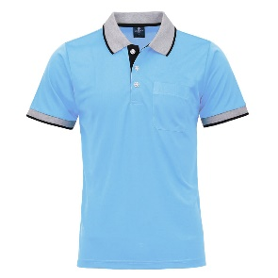 | 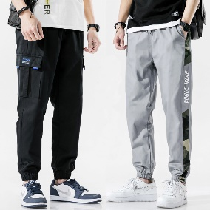 | 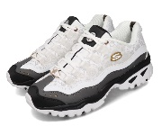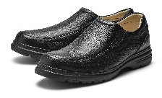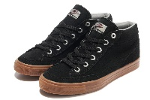  (請穿著有止滑效果之鞋底)
廿四、附則：
(一)各參加學校一切費用自理，大會不提供餐點、住宿、交通，另安全亦應自行負責。
(二)本賽事若有安排賽事轉播，運動員報名後即視同同意將參與本次比賽期間之肖像權，無條件授權主(承)辦單位授予賽事轉播單位進行全程攝錄影、複製、製作各式文宣，或於電視、廣播及網站重製、公開播送、公開傳輸及進行其他必要之改作、重製、編輯等非營利之推廣運用。
廿五、大會依規定投保公共意外責任險(保險額度：1.每一個人身體傷亡新台幣300萬元。2.每一事故身體傷亡新臺幣1500萬元。3.每一事故財產損失新台幣200萬元。4.保險期間內總保險金額新台幣3400萬元)。

廿六、性騷擾及性侵害或性霸凌事件通報處理流程：
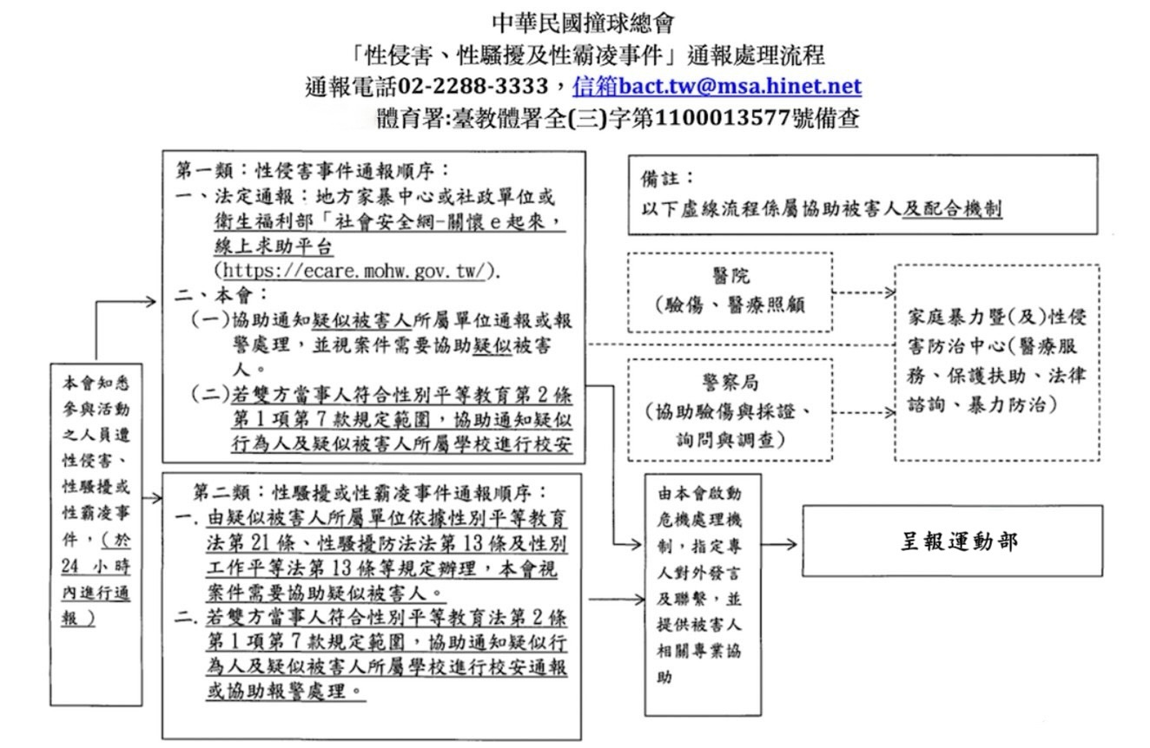
大會於辦理競賽活動前，宣導參加人員加強性別平等觀念，並於活動場所顯著之處公開揭示禁止性騷擾及相關資訊，以防治性騷擾情事發生。本校受理性騷擾申訴管道如下：(1)申訴電話：(08)7799821分機8225，(2)申訴電子信箱：x00012188@meiho.edu.tw
廿七、體育團體兒童及少年暴力事件通報處理流程：
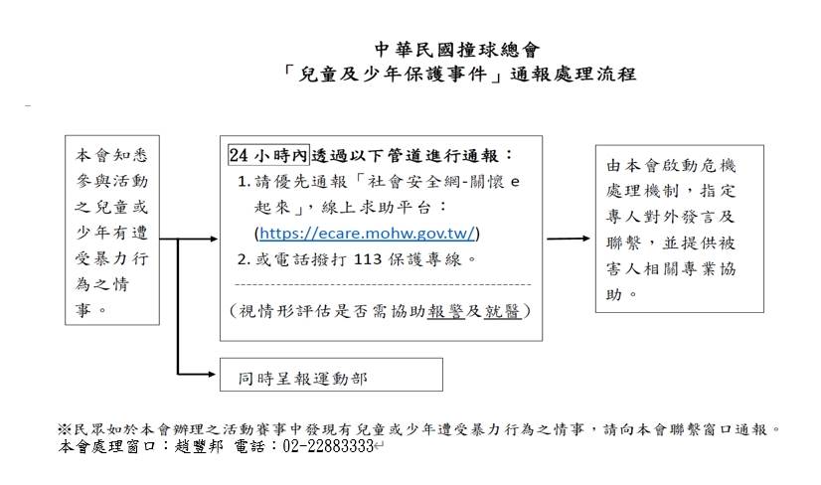
廿八、運動禁藥管制注意事項及相關規定：
(一)、運動員注意事項
1.參與總會辦理賽事之選手均可能被抽測到藥檢。
2.參與總會辦理賽事之選手如因治療用途而必須使用禁用清單上之禁用物質或禁用方法時，須向財團法人中華運動禁藥防制基金會申請治療用途豁免。(申請網址：https://www.antidoping.org.tw/tue/)
3.本次賽事之治療用途豁免申請截止日期為115年6月1日。
(二)、禁用清單(網址：https://www.antidoping.org.tw/prohibited-list/)
(三)、採樣流程(網址：https://www.antidoping.org.tw/testing-procedure/)
(四)、其他藥管規定(網址：https://www.antidoping.org.tw/regulations/)
廿九、本規程經中華民國大專院校體育總會審核並報請運動部同意後實施，修正時亦同。
三十、競賽資訊
大專體總撞球錦標賽FB社團https://www.facebook.com/groups/ctusfbilliards
美和科技大學交通指引https://reurl.cc/L5D1LX
美和科技大學校園平面圖https://reurl.cc/V0ealA

中華民國大專校院114學年度撞球錦標賽 競賽事項申訴書

申訴事項 |  | 糾紛發生  時間及地點
申訴內容
證件或證人
申訴單位 | 領隊或教練 (簽名) |  | 115年 月 日 時 分
裁判長意見
審判委員會
判決

審判委員會召集人(簽名)

備註：
1.凡未按競賽規程第十八條「申訴」各項規定辦理申訴者概不受理。
2.單位領隊簽名權，可由領隊本人或教練簽名辦理，繳交保證金新台幣5,000元整，申訴成立時保證金退還，否則予以沒收。
3.申訴以大會審判委員會之判決為終決。
中 華 民 國 115 年 月 日

